**Лександрович Якуб Авсеев (Lexandrowicz Jakub)**

29 октября 1812 г – крещение (НИАБ 136-13-894, лист 85, №49/1812-р (ориг)).

**НИАБ 136-13-894:** Лист 85. **Метрическая запись №49/1812-р (ориг).**

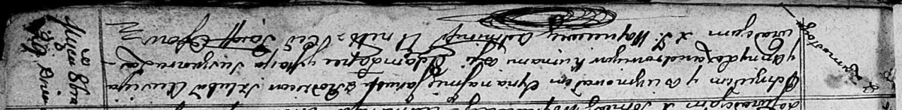

Осовская Покровская церковь. 29 октября 1812 года. Метрическая запись о крещении.

Lexandrowicz Jakub – сын родителей с деревни Замосточье.

Lexandrowicz Ausiey – отец.

Lexandrowiczowa Anna – мать.

Łapeć Adam – кум.

Suszkowa Marja – кума.

Woyniewicz Tomasz – ксёндз.